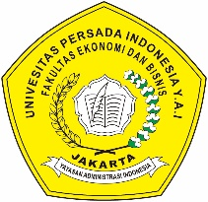 | PANITIA UJIAN AKHIR SEMESTER  FAKULTAS EKONOMI DAN BISNIS  UNIVERSITAS PERSADA INDONESIA Y.A.I  JAKARTA

U A S

UJIAN AKHIR SEMESTER GENAP TAHUN AKADEMIK 2019/2020

MATA KULIAH : MARKETING
PROGRAM STUDI : Magister Manajemen
KELAS : Malam
HARI\TANGGAL : SABTU 25 JULI
WAKTU : 13.00-
FAKULTAS : EKONOMI DAN BISNIS
SIFAT UJIAN : (Essay\Case Study}

Petunjuk Umum
- Jawaban dikerjakan dirumah masing-masing dengan waktu pengerjaan sesuai waktu tercantum pada soal di atas.
- Jawaban langsung dikirim dengan cara men-upload ke Portal Mahasiswa SISKAMAYA UAS untuk Jenis soal Essay/Case Study
- Mahasiswa tidak diperkenankan untuk memasukan/men-upload JAWABAN UAS melampaui Jadual yang ditetapkan (Sistem Terkunci).
- Periksalah jawaban saudara sebelum di-upload ke Portal
- Jawaban yang sama persis (SIMILAR) akan dianggap sebagai kecurangan.

- Aplikasi konsep marketing pada operasi bisnis yang inspiratif dan berdaya saing tinggi menjadi inspirasi bagi pelaku bisnis. Pada kondisi makro dunia dimana produk wireless charging menjadi kenyataan (FORTUNE). Konsumen sudah memimpikan dengan cukup lama tentang saluran tenaga battery, tidak hanya fantasi, pada musim Fall Starbucks telah menghidupkan 200 lokasi cordless charging pada area in bay pusat perbelanjaan dan mulai merencanakan ditempat lain, hal ini juga akan dilakukan oleh Marriott pada beberapa tempat di hotelnya dan perusahaan seperti Intel akan melakukan pengembangan produk tersebut. (Sumber gambar: https://www.google.com/ search?q=picture+ of+profit &biw)
Jelaskan Konsep Marketing yang dapat di aplikasikan pada bisnis tersebut di atas! (Bobot 70%)

- Pada produk Lifebuoy sabun pencuci tangan , dapat mengalami pertumbuhan produk sampai 2 digit, karena program kegiatan membantu masyarakat luas, khususnya membantu anak- anak yang berusia 5 tahun, dengan aktivitas sederhana yaitu mencuci tangan, yang dapat mengurangi kuman yang ada di tangan dan dapat menyebabkan adanya penyakit. (FORTUNE).
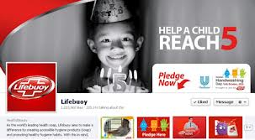

Jelaskan Konsep Marketing pada bisnis tersebut di atas! (Bobot 30%).

